Тернопільська загальноосвітня школа І—III ст. № 9
Тернопільської міської ради Тернопільської області

Доповідь на тему:

«Т.Г. Шевченко - професійний

художник»

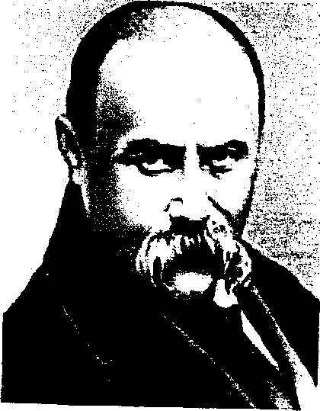
Виголошена на засіданні секції юних мистецтвознавців ученицею 11-А класу
Панасюк Русланою
Керівник
Патряк Л.А.

Тернопіль, 2011

ПЛАН
- Тарас Шевченко - невгасимий Світоч.
- Зростання художника.
а) Маленький маляр.
б) Ланцюг випадковостей.
в) Столичне життя.
г) Учень академії мистецтв.
д) Художник Археографічної комісії.
- Духовний розвиток Шевченка, його оточення.
- Художник слова.
- Творча спадщина.

Серед плеяди діячів української культури Тарасові Григоровичу Шевченку (1814-1861) належить особливе місце. Щедра й невичерпно родюча українська земля подарувала вселюдському сузір"ю геніїв невгасимого Світоча - Тараса Шевченка, Тираноборця і Пророка, Речника волі, який поставив на сторожі біля своїх земляків, "рабів німих", вогненне слово, а в "Заповіті" дав їм наказ: "Кайдани порвіте!".
Шевченко був наділений багатьма рисами вдачі: палким вільнолюбством, великою працелюбністю, жадобою вчитися, широким діапазоном зацікавлень, тонким знанням людської психології. Якщо помножити це багатство вдачі на талант в поетичному слові і в образотворчому мистецтві, то стане зрозумілою феноменальна природа його як людини і митця.
Поява Шевченка - поета і художника, митця і борця, що став символом української нації, - була зумовлена всім ходом історичного і духовного розвитку України з її тривалою, сповненою драматизму, героїчною боротьбою за волю.
Багато сказано про велич Тараса Григоровича Шевченка, Кобзаря, котрий став живим символом національної єдності, консолідації українського народу. І до тепер його життя, творчість аналізуються, осмислюються вченими-шевченкознавцями, бо невизначеностей, спірних питань у шевченкознавстві ще багато.
Тарас Григорович Шевченко, як художник займає одне із самих почесних місць в українському образотворчому мистецтві. Шевченко був одним із перших художників, які прокладали новий реалістичний напрям, основоположник критичного реалізму в українському мистецтві. Загальновідомо, що Шевченко був

одним із зачинателів і першим видатним майстром офорту у вітчизняному мистецтві. Сам він прекрасно володів всіма відомими тоді засобами графічного зображення.
Обдарований від природи хлопчина рано відчув тягу до малювання. Ще змалку крейда і вуглинка були для нього неабиякою радістю. Все ними малює: стіни, лави, стіл в хаті і на дворі, в себе і у гостях. Якось прийшла сестра Катерина з панщини і не впізнала своєї хати: візерунками розмальовані стіни, долівка і навіть призьба. Хлопець любив зображувати птахів, звірів, людей. Коли юний художник намалював п'яного дяка, то був ним покараний.
Бажаючи оволодіти мистецтвом живопису, він звертається до шляхетних дяків-живописців, які в основному заставляють прислужувати їм. Талант художника проявився рано, значно раніше, ніж талант поета. Якщо перші літературні спроби припадають на 1836-1837 роки, то найбільш ранній малюнок, що дійшов до нас і відомий під назвою "Погруддя жінки" або "Жіноча голівка" датований самим автором ще 1830році. З цієї юнацької роботи і розпочалась творчість видатного художника.
При знайомстві з подіями Шевченкового життя може скластися враження, що вони - наче ланцюг випадковостей, який міг обірватися в будь-якому місці. Справді, і примха поміщика Енгельгардта взяти собі за «козачка» в подорож до Вільна й Петербурга рано осиротілого Тараса, і зустріч у Літньому саду з Іваном Сошенком, і праця у Василя Ширяєва по розмальовуванню інтер'єрів петербурзьких театрів, і драматичні обставини викупу з кріпацтва, нарешті, вступ до Академії мистецтв у клас Карла Брюллова, - ці «сходинки» Шевченкового зростання оперті начебто на нетвердий грунт збігу обставин.
У лютому 1831 року на вулицях столиці Російської імперії - Петербурга з'явилася валка втомлених людей. Один хлопчина звертав на себе увагу тим, що незважаючи на зимову пору, був майже босий. На одному чоботі підошва відпоролася і була прив'язана мотузкою. Це був кріпак поміщика Енгельгарда Тарас, який разом з іншими прибув до столиці. У Петербурзі доля Шевченка круто змінилась. Від сурової зими 1831 року почалося його тривале столичне життя сповнене боротьби за існування, незгасного бажання стати вільним, вивчитися на професійного художника.
Пан вирішив мати власного кваліфікованого майстра і 1832 року він віддав Шевченка у майстерню на навчання до одного з кращих художників-ельфрейщиків В.Ширяєва, законтрактувавши його на чотири роки. Перші спроби в цьому напрямі були невтішні, однак справжнє систематичне навчання почалося в майстра і це подобалось Тарасу. У 1836 році закінчився термін контракту, але Шевченко залишається у Ширяєва, очевидно, вже в ролі найманого робітника-підмайстра.
Через нестачу денного часу і заклопотаність, бажання стати справжнім художником, змушувало Шевченка в білі ночі виходити в Літній сад і змальовувати статуї. Тут відбулась перша зустріч Тараса із своїм земляком - художником І.Сошенком. Сошенко зацікавився обдарованим юнаком і вирішив допомогти художнику-початківцю на його тернистому шляху. Сошенко дав йому поради і консультації, а потім знайомив з видатними діячами російської і української культур (Карлом Брюлловим, Василем Григоровичем, Олексієм Венеціановим, Василем Жуковським, Євгеном Гребінкою),спільними зусиллями яких талановитого кріпака було викуплено з кріпацтва.
Ставши вільним, Шевченко не гаяв жодного дня. Поезія, малюнок, живопис цілком заполонили його. Він буквально упивався творчістю. Шевченко був прийнятий в Товариство заохочування художників (1835) та в Академію мистецтв (1838). Звільнення дало право Шевченку вступити до Академії мистецтв. Він став одним з найулюбленіших учнів Брюллова, Тарас переходить з класу в клас в числі кращих учнів. У малярстві він робить дедалі помітніші успіхи. За час навчання в академії його тричі нагороджують срібною, а потім золотою медалями за малюнки з натури і живописні твори. Тарас мріяв поїхати в казкову Італію, щоб познайомитися із всесвітньо відомими шедеврами малярства, скульптури і архітектури. Та Академія послала іншого, а власних коштів на таку подорож у Шевченка, звісно, не було. Друга заповітна мрія - повернутись назавжди в Україну.
Відвідання України 1843 року мало вирішальне значення у виборі Шевченком подальшого життєвого шляху - словом і пензлем працювати для свого народу. Під час подорожі, любов до рідного краю наштовхнула його на створення цілої серії картин. Уміння інтерпретатора історії Шевченко виявив у трьох офортах серії "Живописна Україна" - "Дари в Чигирині 1649 року", "Судня рада" і "Старости", на яких відображено історичні місця, побут і природу країни. Повертаючись в Петербург, він завершує навчання в Академії, видає на власні кошти і поширює альбом під назвою "Живописна Україна".
Упродовж семи років навчання з-під його пензля, олівця, граверського штихеля та офортної голки вийшли не лише учнівські, а й викінчені, зрілі твори. Під час навчання Тарас Григорович був тричі нагороджений срібними медалями. Задовго до надання у березні 1845 року офіційного звання вільного (некласного) художника Шевченко уже працював на рівні професійного майстра.
Закінчивши у березні 1845 року Петербурзьку Академію мистецтв, він одразу ж перебирається на Україну, оселяється в Києві і приймає пропозицію бути художником Археографічної комісії при університеті. Художникові довелося побувати у різних місцях України, де він змальовував й описував історичні пам'ятки. З часу його подорожей залишилось чимало акварелей, простих і природних за своїми сюжетами. В 1845-1847 роках Тарас Григорович створив ряд портретів які переконливо свідчать про зростання художника, про поглиблення психологічної характеристики образів
Велике місце в Шевченковому доробку належить портретам. Він почав працювати над ними ще кріпаком. В Академії продовжував роботу в цій галузі. Незабаром він стає одним з відомих і популярних портретистів. Створені ним образи відзначаються невимушеністю, відсутністю нарядності, вдалою композиційною бадьорістю і свіжістю барв, намагання дати психологічну характеристику людині. Шевченко зробив великий внесок у розвиток побутового жанру і став його основоположником в українському мистецтві. Особливо хвилювало художника підневільне, часто трагічне становище жінки. Саме у Вільно, в "доширяєвський" період розвитку Шевченка, як художника, під впливом (в тій чи іншій мірі) вчителів- художників Верби, Рустемаса, Лампі, Смаковського були закладені основи його художньої майстерності. Свідченням того є малюнки митця, зокрема, "Погруддя жінки".
Павло Енгельгардт перебував у родинних стосунках з Михайлом Глінкою, що сприяло розвитку рівня музичних інтересів цієї сім'ї.
Енгельгардти мали рояль з горіхового дерева, невеликий орган, оркестрові інструменти. Тут давались уроки музики, влаштовувались музичні вечори. Дружина Енгельгардта, Софія Григорівна, жінка, за свідченням сучасників, "високого розумового і естетичного розвитку", добре грала на фортепіано і співала. Саме вона, слід гадати, мала найбільший вплив на духовний розвиток Шевченка. Чи не гра та спів Софії Григорівни потім відгукнулися в повісті "Варнак", а взаємовідносини її героя з панною Магдаленою є трансформованим ставленням юнака Шевченка до пані Енгельгардт: "... она просиживала до полуночи за фортепиано, вариируя чудньїе создания Бетховена... Я бьівало, сижу в уголку, не пошевельнуся: сижу и слушаю, слушаю и заплачу, сам не знаю отчего. Музику я полюбил страстно, и зтой любовию я обязан панне Магдалене"1. Енгельгардти володіли великою бібліотекою. Ймовірно, Шевченко користувався нею за дозволом і порадою Софії Григорівни в час, коли господар був на службі. Про його любов до книжок писав Пантелеймон Куліш: "...Не було книжки живої і животворящої, щоб йому в руки не попала та й лежала в нього не прочитана. Пушкіна він знав на пам"ять..., а Шекспіра возив з собою, куди б не їхав".
Прийоми, що влаштовувалися в Енгельгардтів, давали можливість козачкові ближче спостерігати манери панства. Решта челяді бачили лиш стайню, кухню, а Тарас більш-менш вільно ходив по всьому будинку, дивився картини, гортав книжки. На балах він не лише подавав склянки з водою чи колоди карт, але й спостерігав за художниками, музикантами, вченими, поетами, слухав їхні розмови,
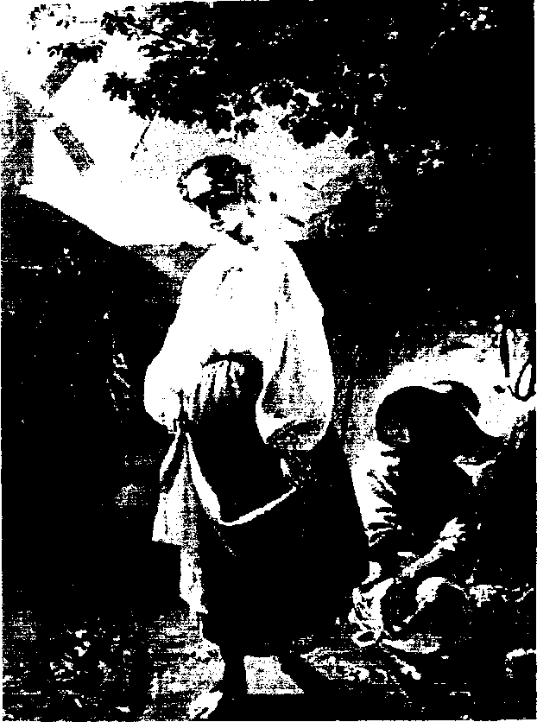
переймав панські манери...
Далі в його житті будуть В.Ширяєв, Літній сад, зустріч з Сошенком, Брюлловим та ін.
Не по роках громадянська й художня зрілість помітна і в його літературній творчості. Саме в період академічних студій ним написані такі шедеври, як поеми «Гайдамаки», «Сон», «Сова», видано в 1840 році першу збірку поезій «Кобзар».
Весь поетичний і частина художнього доробку петербурзького періоду тематично пов'язані з Україною, хоча між 1830-1843 роками йому жодного разу не вдалося побувати в рідному краї.
Відвідання України 1843 року мало вирішальне значення у виборі Шевченком подальшого життєвого шляху — словом і пензлем працювати для свого народу. Закінчивши у березні 1845 року Петербурзьку Академію мистецтв, він одразу ж перебирається на Україну, оселяється в Києві і приймає пропозицію бути художником Археографічної комісії при університеті.
Творчі й життєві плани Шевченка були раптово обірвані. За доносом провокатора 5 квітня 1847 року він був заарештований як член таємної політичної протикріпацької організації - Кирило-Мефодіївського товариства. У нього були конфісковані зошити з «крамольними» поезіями, альбом з київськими етюдами, який потрапив до рук київського губернатора і зник безслідно. Ці папери стали звинувачувальними документами проти Шевченка. Про них було донесено самому цареві. Присуд був суворий: заслання рядовим солдатом в Оренбурзький окремий корпус. Там Шевченка тримали під найсуворішим наглядом і забороняли писати та малювати.
Жорстокий удар долі вразливий поет і митець сприйняв болісно. Слідство, допити, пов'язані з ними переживання позначилися і на стані здоров'я, і на зовнішньому вигляді. Печаль тривоги і страждання відбилася на автопортретах, які Шевченко створив на засланні. Проте і в Оренбурзі продовжувалася його поетична й
мистецька творчість - підпільна, але повноцінна, художнього досконала. Не втративши попередньої романтичної забарвленості, вона стала водночас проникливішою, змістовно місткішою, а в ряді малюнків - сповнена критичного пафосу.
Пам'ятали про його долю і на Україні, і в Петербурзі. Після смерті царя Миколи І, на прохання віце-президента Академії мистецтв Шевченко був визволений. З підірваним здоров'ям, але не зламаний духовно у 1857 році він прибув до Петербурга. Він зовсім не щадив свого підірваного здоров'я працюючи з дивовижною цілеспрямованістю й наполегливістю. Готував нове видання «Кобзаря», укладав «Буквар» та підручники з історії й арифметики для українських шкіл, писав нові поеми й вірші, малював портрети.
Взимку 1860-1861 років стан здоров'я Тараса Григоровича різко погіршився. 10 березня (26 лютого за старим стилем) 1861 року він помер. Похований був спочатку на Смоленському цвинтарі в Петербурзі. За його заповітом, прах весною того ж року перевезений на Україну і похований в Каневі на високому березі Дніпра, неподалік від тих місць, де він народився і виріс.
Творча спадщина Шевченка - нова і яскрава сторінка в історії української художньої культури. Тонке чуття сучасної йому дійсності поєднувалося із знанням історії - світової і вітчизняної. Розвинена інтуїція щодо зв'язку колишніх часів і сучасної дійсності давала йому можливість наповнити новим змістом зображення давнини.
З архівних документів і з особистих свідчень Шевченка відомо, як старанно він вчився. У становленні професійної майстерності Шевченка провідну роль відіграв видатний російський живописець Карл Брюллов (1799-1852), який був не лише вчителем Шевченка, а і його старшим другом, у 1839 році Тарас Григорович деякий час жив у Брюллова.
Вагомими були досягнення Шевченка в галузі малярського і графічного портрета. Він виконав близько 150 творів цього жанру, половина яких створена ще до заслання. У них відчувається романтична концепція людини, яка наприкінці
ХУІІІст. і в першій половині ХІХст. Переважала у творчості багатьох європейських художників.
Шевченко уподобав акварельний малюнок ще в доакадемічний період свого життя, маючи в ньому певні навички, а можливо, і перші здобутки. Цього досяг він численними вправами й копіюванням, уриваючи вільний час від «казачкування» в Енгельгардта й учнівства в малярні у Ширяєва.
У ряді портретів простежується прагнення Шевченка підкреслити гармонійну сутність людини, вияскривити її моральну, інтелектуальну й фізичну досконалість. Для нього людина - міра всіх речей: митець бачить в ній лише прекрасне і високе. І водночас перед глядачем не - безтурботні особи, а цілеспрямовані характери, вольові натури. Темперамент і умиротворення, порив і доброзичливість - на цих психологічних регістрах будуються оповиті романтичним серпанком образи.
Вирази облич на портретах 30-40 років відзначає деяка загадковість, втілена насамперед у проникливих запитальних поглядах. Концепція людини ґрунтується в нього на суспільно-етичних передумовах: громадянській чесності, від даності героя демократичним ідеалам, моральній чистоті, тобто на засадах поширеного тоді прогресивного романтизму.
Шевченко взяв для себе чимало корисного від російської портретної школи. Є в його творах і риси, дотичні до західноєвропейського класицистичного портрета. Виходячи із видатних здобутків і стилістичної визначеності мистецтва своєї доби, він виробив свій власний погляд на людину. Його моделі - це, як правило друзі, знайомі. Особиста нота в його творах дуже сильна. Вона виражається в ретельному «вимальовуванні» вдачі й настрою; вона підтверджується і засобами виразності - шовковистими розмивами акварелі, ніжними напливами олійних фарб. Шукаючи відповідних відтінків і переходів тонів для передачі свіжості молодих облич (Маєвська, Закревська, Кейкуатова, Горленко), гострих, раптових або ж елегійних поглядів (олійний автопортрет, Лизоіуб, Рудзинський, Лукомський, Куліш), він прагне сплавити романтичну зовнішність своїх героїв х їх внутрішньою змістовністю. Миттєві почуття, які фіксуються поворотом голови, поглядом, - не випадкові імпульси, а виразники характерів.
Одним з вершин його пошуків є серпія «Казашка Катя» (1856-1857), в якій дано типовий образ дівчини в момент прозріння, усвідомлення себе як представниці свого народу. Водночас у цій юнці, яка, затуляючи рукою мерехтливе світло каганця, вглядається в химерні загадкові орнаменти надгробків своїх предків, вбачається відгомін поширено в першій половині XIX ст. «цвинтарного романтизму» з його утаємниченими провидами, «страшними» сюжетами. Шевченко зумів надати сцені глибокого гуманістичного періоду.
Особливе місце в портретній творчості Шевченка посідають автопортрети, в яких він відобразив себе у різні пори життя, в різних настроях і переживаннях, але неодмінно із глибоким щирим самоаналізом, із психологічною наснаженістю. В автопортретах митця усіх періодів творчості - від юнака байронівського настрою і зовнішності, до вистражданого, але незламного чоловіка серед літ - криється велика сила типізацій.
Іншими жанрами образотворчого мистецтва, в яких доробок Шевченка був досить ваговим, є історична композиція та ілюстрація до творів вітчизняної світової класики. Впадає в око досить самостійне образотворче прочитання літературних сюжетів.
Акварель «Циганка-ворожка» (1841) можна віднести до одного з програмних творів Шевченка-побутописця. Це бувальщина про те, як молода дівчина вирішила вдатися до гадання циганки щодо своєї майбутньої долі. Митець дає досить виразну характеристику персонажам, ретельно вимальовував риси їх вдачі - довірливої простодушної дівчини та балакучої ворожки. З подвійним почуттям остраху і надії, навіть побоюючись глянути на свою «пророчицю», чекає чорнява красуня на її «вирок». Всю цю розповідну, сповнену побутових деталей ситуацію Шевченко виразив у типовій сцені з народного життя.
Небагато з тих, кому випало безсмертя, здобули його такою дорогою ціною, як Тарас Шевченко. Доля не шкодувала для нього найжорстокіших випробувань і страждань. Прожив Шевченко лише 47 років, з них 25-у кріпосному рабстві, 10-у тюрмах та на засланні. А решту постійно перебуваючи під недремним жандармським оком, воюючи із нестатками.Т.Г.Шевченко був вірним сином поневоленого народу і прагнув його визволення. Він щиро перейнявся і долею інших дригноблених народів царської Росії; й ніякі заборони чи бар"єри не спроможні були стримати його братніх почуттів. У поемі "Кавказ" (1845) Т.Шевченко затаврував царську Росію як тюрму народів, де, "на всіх язиках все мовчить", і солідаризувався з тими, хто не хотів скоритися, сказав про біль, сльози і гнів усіх жертв царизму. І боротьба його власного народу, і боротьба кавказьких горців органічно включалися в його загально поетичну картину і політичну концепцію боротьби людства за свободу і гідне життя.
Ніколи і ні в чому не підносив Шевченко свій народ над іншими, взагалі не шукав у ньому рис, які були б властиві лише йому і більш нікому. Тарас Шевченко був людиною в родовому значенні вд.ого слова; при тому, що він був сином свого часу і свого народу, доділяв їхні вади у дрібному, але у великому, значному, йшор прднаіщщ на сто років попереду. Він знав свій обов"язок перед уселюдською сім" єю народів, але мав мужність у тій сім"ї наррдів нагадати про її вселюдський обрв"язок перед своєю знеславленою нацією, без рівноправного утвердження якої світ буде неповний і несправедливий, отже, і не матиаде виправдання перед совістю й розумом.
Для Шевченка в його творчості було ніби дві України: Україна як неминуща основа і Україна як історичний момент. Україна - мати і Україна блудна. Україна непорочна і Україна "розбещена". Україна "лицарів" і Україна "рабів", "підніжків" і цю другу, історично спотворену й історично минущу Україну, він і проклинав заради першої - України - матері.
Шевченка без перебільшення можна назвати геніальним художником. В його картинах відбилася вся глибина і самобутність його особистості. Те, що він пережив і передумав і для чого знайшов небувало синкретичне вираження, - вищою мірою виявляє сутність людини взагалі і водночас позначене печаттю могутньої й неповторної індивідуальності, засвідчуючи невичерпне розмаїття людського духу. Це прекрасно, що нині ми повертаємо собі національну самосвідомість під знаком Шевченка. Бо Шевченко був гуманістом та інтернаціоналістом й не мав він а ні краплини національної зарозумілості чи упередженості проти інших народів, і Україну любив, за неї стояв непохитно, і себе віддав не тому, що хотів її підняти над іншими народами, а тому, що хотів бачити її рівною з іншими у сім'ї світовій - "сім'ї вольній, новій".
Бувши плоть від плоті і кров від крові свого багатостраждального народу, люблячи його і належачи йому всім своїм єством, Шевченко відкидав у ньому те, що було виховане століттями національного розтління і соціального рабства. Взявши від народу все краще і животворне, він йому сторицею і віддав. Велика заслуга поета перед українським, перш за все, а потім І перед іншими народами в тому, що він високо ніс ідеї демократизму, соціальної справедливості, правди і свободи. Доклавши стільки зусиль для пробудження національної самосвідомості й виховання національної гідності українського народу, він, як справжній апостол правди і свободи, спрямовував його не в бік національної замкнутості й ворожнечі, а в бік порозуміння, співпраці усіх народів.
Шевченко належить не тільки Україні, а всьому людству, хоч кожне його слово - про Україну. Тут відбувається часте в історії літератури перетворення: поезія, народжена злобою дня, живе вічно; поезія, зміст і характер якої - безпосередньо національні, поєднуючись зі світовими змаганнями, набуває загальнолюдського значення, виростає до загальнолюдських масштабів.Т.Шевченко відомий у світі в першу чергу як художник слова, однак це аж ніяк не забирає його слави, як художника. Шевченко був справжнім творцем Української землі. Пам'ятаймо про це!
ЛІТЕРАТУРА
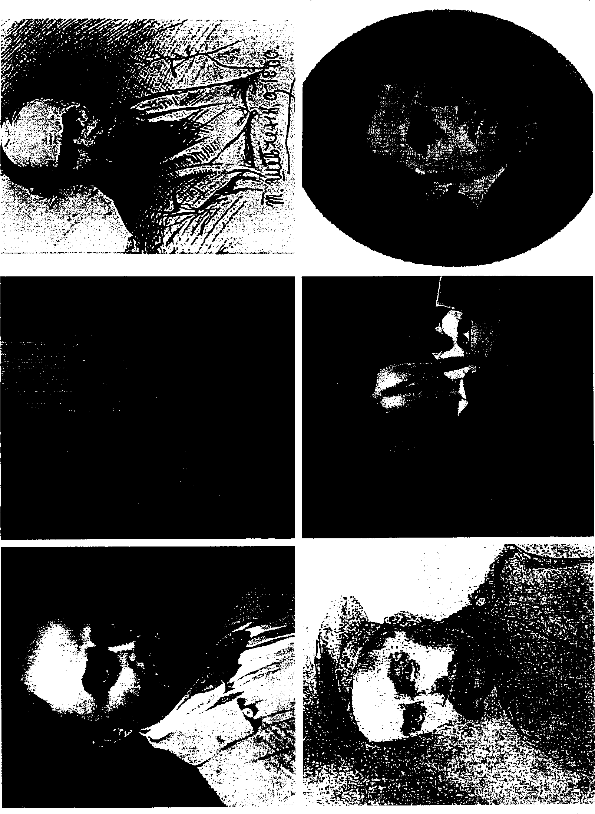
ВИДАНННЯ ШЕВЧЕНКА - ХУДОЖНИКА
- Мистецька спадщина: У 4 т. / Редкол.: О.І.Білецький та ін. - К.: Вид-во АН УРСР, 1961-1963.-Т.1-4.
- Автопортрети Тараса Шевченка: [ Альбом / У поряд, і авт. вступ, ст. Л.В.Владич]. - К.: Мистецтво, 1973. - 79 с.: іл.
- Тарас Шевченко: Живопис. Графіка: Альбом / Авт. вступ, ст. та упоряд. Д.В.Степовик. - К.: Мистецтво, 1986. - 175 с.: іл.
- Офорти Тараса Шевченка: Альбом репрод. / Авт. тексту та упоряд. В.Касіян. - К.: Мистецтво, 1964. - 158 с.

